МИНИСТЕРСТВО ОБРАЗОВАНИЯ И НАУКИ РЕСПУБЛИКИ АЛТАЙ
БЮДЖЕТНОЕ НАУЧНОЕ УЧРЕЖДЕНИЕ РЕСПУБЛИКИ АЛТАЙ
«НАУЧНО-ИССЛЕДОВАТЕЛЬСКИЙ ИНСТИТУТ АЛТАИСТИКИ
ИМ. С. С. СУРАЗАКОВА»
ФЕДЕРАЛЬНОЕ ГОСУДАРСТВЕННОЕ БЮДЖЕТНОЕ ОБРАЗОВАТЕЛЬНОЕ УЧРЕЖДЕНИЕ ВЫСШЕГО ОБРАЗОВАНИЯ
«ГОРНО-АЛТАЙСКИЙ ГОСУДАРСТВЕННЫЙ УНИВЕРСИТЕТ»

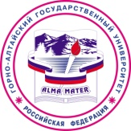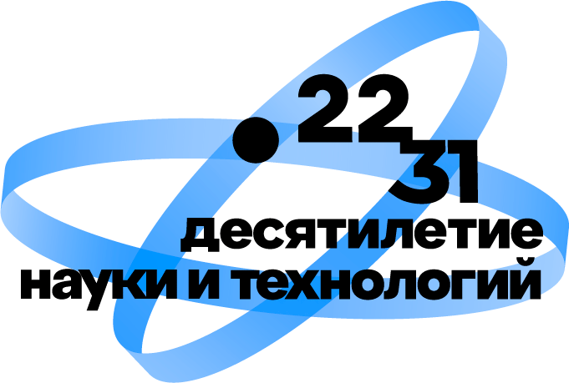

ИНФОРМАЦИОННОЕ ПИСЬМО

Уважаемые коллеги!

Приглашаем принять участие во Всероссийской научно-практической конференции «Творчество Эркемена Палкина в контексте национальных культурных традиций», посвященной 90-летию со дня рождения писателя и общественного деятеля

Сроки проведения конференции: 24–26 апреля 2024 г.
Место проведения: г. Горно-Алтайск

Тематические направления конференции:
– наследие Эркемена Палкина в современном осмыслении;

– творческая индивидуальность писателя в контексте национально-художественных традиций;
– диалог культур в литературе: литературные взаимосвязи и взаимовлияния;
– вопросы языковой и литературной идентичности писателей в современном поликультурном пространстве.
Для участия в конференции необходимо в срок до 15 марта 2024 года прислать заявку, до 15 мая файлы с материалами для публикации по электронному адресу epalkin-90@mail.ru. Сборник материалов конференции планируется издать после работы конференции. В теме письма указать «Ф.И.О. автора». В имени файла со статьей необходимо указать фамилию автора (например, «статья – И. В. Иванов»). В имени файла заявки необходимо указать фамилию автора (например «заявка – И. В. Иванов»). При наличии нескольких авторов заявка оформляется на каждого отдельно. Форма заявки и требования по оформлению материалов прилагаются.
Сборник материалов конференции будет размещен в базе РИНЦ, для этого между издателем и автором/авторами заключается Авторский договор на условиях, указанных в авторском договоре-оферте (режим доступа: www.niialt.ru). Сборнику будет присвоен международный индекс ISBN.
Командировочные расходы за счет направляющей стороны.

Программа конференции:
24 апреля
– Заезд и размещение участников конференции.
25 апреля
– Работа конференции.
26 апреля
– Отъезд участников конференции

По всем вопросам, касающимся конференции, просим обращаться в Оргкомитет по адресу: 649000, Республика Алтай, г. Горно-Алтайск, ул. Социалистическая, 6.
Будем рады ответить на вопросы по телефонам:
+ 7 929311 53-15 – Маргарита Сергеевна Дедина (координатор конференции)
+7 996 962 88-42 – Сынару Адучиновна Ерленбаева (ответственный секретарь)

Приложение к информационному письму

ФОРМА ЗАЯВКИ
Заявка заполняется каждым участником конференции, включая соавторов
Фамилия, имя, отчество (полностью):
Ученая степень, звание:
Место работы:
Должность:
Название статьи:
Название секции:
Форма участия (очная/заочная):
Телефон мобильный:
Электронный адрес:
Необходимость бронирования гостиницы:

Требования к оформлению статей:
Текст доклада должен быть оформлен в виде научной статьи (объемом до 12 стр.). Параметры текстового редактора – Word (doc); шрифт Times New Roman, 12 кегль; поля: верхнее и нижнее – 2 см, левое – 3 см, правое – 1,5 см; без переносов; межстрочный интервал – 1,5; выравнивание – по ширине, абзацный отступ – 1,25.
Оформление заголовка: 1-ая строка – ФИО, 12 кегль, полужирный, выравнивание по правому краю; 2-ая строка – название доклада, 12 кегль, прописные, выравнивание по центру; 3-ая – ФИО на английском; 4-ая – название статьи на английском, 5-ая строка пустая, 6-ая – аннотация, 7-ая ключевые слова (на русском и английском языках) – от 250 до 500 знаков с пробелами.
Ссылки в тексте оформляются в квадратных скобках с указанием порядкового номера источника и цитированной страницы, например: [1, с. 109]. Список литературы и источников оформляется в конце текста статьи в соответствии с порядком следования ссылок.
Специальные шрифты, использованные в тексте, высылаются вместе со статьей отдельным файлом.
Не использовать автоматическую расстановку сносок для списка использованных источников и литературы (допустимо только для примечаний по тексту).
Присвоение статье индекса УДК обязательно. УДК можно найти на сайте https://teacode.com/online/udc/.
Наличие знака копирайта © с указанием автора (авторов) и года в конце статьи, обязательно.
В электронном варианте статья должна быть представлена в отдельном файле.
Предоставляемый материал должен быть тщательно выверен и отредактирован.
Оргкомитет оставляет за собой право отклонения материалов, не соответствующих указанной тематике, требованиям по оформлению и присланным после указанного срока.

Образец оформления статьи:

УДК 821.0 (821.512.151)
У. Н. Текенова
ЭНТОМОЛОГИЧЕСКИЕ МОТИВЫ В МАЛОЙ ПРОЗЕ Л. КОКЫШЕВА
И Д. КАИНЧИНА
U. N. Tekenova
ENTOMOLOGICAL MOTIFS IN SMALL PROSE BY L. KOKYSHEV AND D. KAINCHIN

Аннотация:
Abstract:
Ключевые слова:
Keywords:
Текст. Текст. Текст.

Источники и литература
1. Киндикова Н. М. Проблемы алтайской лирики: генезис, поэтика, искусство перевода. – Горно-Алтайск: Горно-Алт. тип., 2003. – 192 с.
2. Литература народов России: учебное пособие / под ред. Р. З. Хайруллина, Т. И. Зайцевой. – М.: ИНФРА-М, 2016. – 397 с.
3. Очы-Бала. [Электронный ресурс] http://altai-mountains.ru/articles/literature/altay_baatyrlar/?idnews=3189 (дата обращения 09.01.2024).
4. РГАДА. Ф. 1. Оп. 1. Д. 120. Л. 18–19.
© У. Н. Текенова, 2024

